Урок английского языка для 4 класса

(4В-21.05.2020)
Памятка:
Каждый раз в тетради записывать дату и форму работы
(Classwork/Homework).
Каждый раз записывать номер упражнения (ex. р. ).
Новые и незнакомые слова записывать в существующий словарь с переводом.
Фотографировать классную и домашнюю работу в тетради, проверить четкость и отправить по почте. Всё на одном фото.

Classwork.

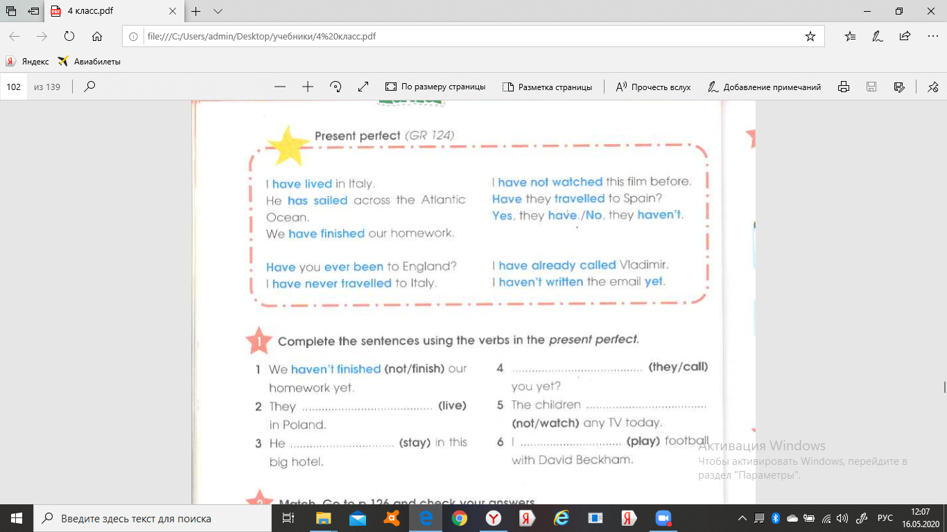ex.1 р.100–прочитать правило, + в конце учебника тоже изучить данное правило «Настоящее совершенное время»
письменно выполнить:
- ex.1 p.100-составить предложения (полностью выписывать)
- ex.2 p.100- написать неправильные глаголы (3 формы) и выучить их!

Homework.

ex.3 р.101- составить предложения по картинкам в Настоящем совершенном времени.

